RESPUESTAS OBTENIDAS EN LA ENCUESTA DE VIABILIDAD

¿Ha solicitado sus citas médicas de manera virtual o en línea?
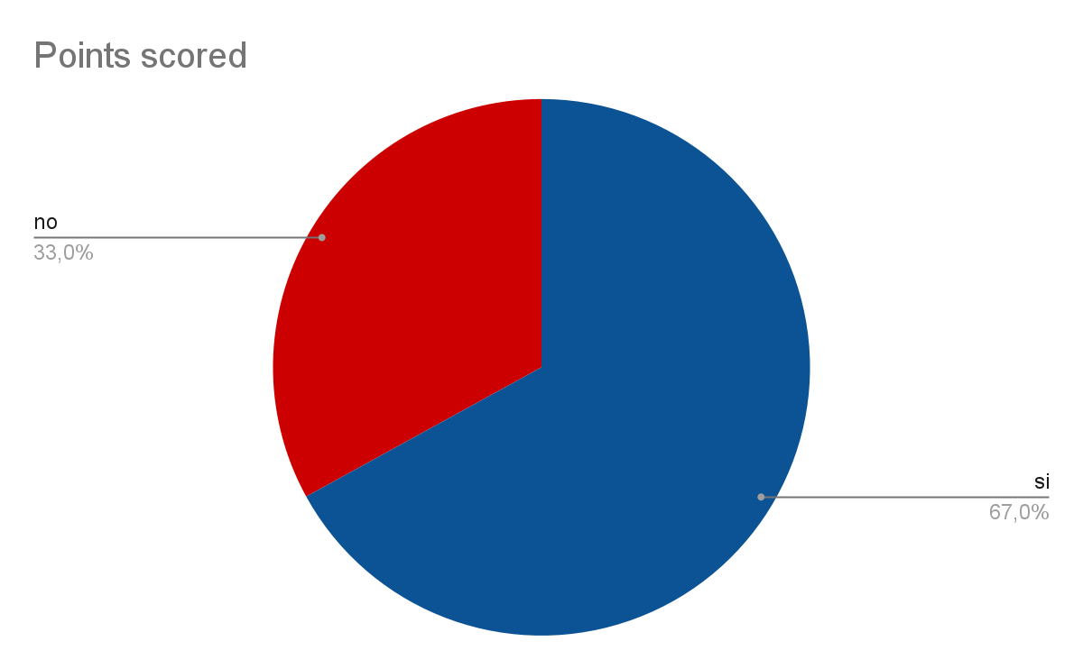

20 de 30 personas han respondido que sí han solicitado tus citas médicas y las otras 10 personas informan que nunca lo han hecho. Es decir que el 66,7% de las personas si han usado un medio virtual o en línea para solicitar sus citas médicas y el otro 33,3% no lo ha hecho
Conclusión: hay una gran parte de la población que ya ha usado alguna vez un software o programa para solicitar hacer sus solicitudes médicas.

Si su respuesta en la pregunta anterior fue "Sí", responda las siguientes preguntas ( 1, 2 y 3)
- De las 30 personas encuestadas, 20 nos compartieron el medio virtual a través del cual solicitan sus citas médicas:
- 9 personas utilizaron la atención virtual de Famisanar.
- 12 personas usaron el sitio web Compensar.
- 6 personas optaron por la atención virtual de Sanitas.
- 3 personas eligieron el sitio web de Salud Total.

conclusión: La mayoría de las personas que ya han utilizado un software para sus solicitudes médicas lo hacen a través de la página web de su respectiva EPS.

De las 30 personas encuestadas, el 55% (11 personas) indicaron que la plataforma que utilizaron para agendar sus citas les satisfizo, mientras que el 45% (9 personas) expresaron que no fue de su agrado.
En conclusión, un poco más de la mitad de los encuestados que han utilizado un software para sus solicitudes médicas informaron que dicho software fue de su agrado.
3. ¿Qué aspecto de esta plataforma le agrada?
Estas 11 personas nos compartieron la información acerca de qué fue lo que les agrado de la plataforma en la que agendarón sus citas, estas fueron sus respuestas

- Es cómoda de entender
- La facilidad para solicitar el servicio
- La interfaz
- me brinda una muy buena atención
- Colores y sencilla
- Su forma tan fácil de usar y comunicativa
- Fácil de usar
- Facilidad de usar
- Fácil y rápida
- Que a veces es buena y a veces no
- Es simple de usar

En conclusión, tras analizar las preferencias de 30 personas para sacar citas, se observa una clara tendencia hacia el uso de la telefonía como medio principal, con un 47% de los encuestados optando por esta opción. Por otro lado, el método presencial sigue siendo relevante, siendo elegido por el 33% de los participantes. El uso de correos electrónicos representa un porcentaje menor, con un 13% de preferencia, mientras que las plataformas virtuales son utilizadas por un 7% de las personas encuestadas. Estos resultados indican una diversidad de medios utilizados para sacar citas, pero la telefonía emerge como el canal más comúnmente empleado por los participantes.

- 14 de las 30 personas o sea el 47% sacan sus citas vía telefónica comúnmente
- 4 de las 30 personas o sea el 13% sacan sus citas por medio de correos comúnmente
- 10 de las 30 personas o sea el 33% sacan sus citas presencialmente comúnmente
- 2 de las 30 personas o sea el 7% usan comúnmente plataformas virtuales para sacar sus citas

- El 67% es decir 20 de las 30 personas informaron que sí es fácil e intuitivo para ellas sacar las citas de la manera de la q la hacen comúnmente
- El 33% es decir 10 de las 30 personas informaron que no es fácil e intuitivo para ellas sacar las citas de la manera de la q la hacen comúnmente
¿Por qué? (en caso de haber respondido "Sí", por qué le parece fácil y en caso de haber respondido que "No", por qué no le parece fácil)
NO
- me dejan mucho tiempo en espera
- Se tornan largas esperas y dificultades
- Mucho tiempo de espera
- Es un poco tardado
- Porque me dejan mucho tiempo en la espera y el personal de atención no es claro con la información
- Porque es difícil conseguir una cita rápida
- Tengo que hacer muchas filas y tener mucho tiempo esperando
- Porque no contestan rápido, cuando contestan no hay agenda, piden llamar otro día y eso es molesto
- A veces es muy tedioso esperar largas filas
- Se tardan mucho en responder los correos además de que para sacar una sola cita debo enviar demasiados

SI
- Por qué lo puedo hacer en cualquier momento y lugar
- Porque estoy afiliado hace mucho tiempo y por seguir con esas Eps mi atención es rápida
- El contacto por voz me da la oportunidad de hacer una consulta directa
- Si por qué la atención es rápido
- Porque es más fácil comunicarse con la eps
- Al atender una persona en llamada queda más clara la información
- Interfaz amigable para el entendimiento
- Porque es fácil agendarme una cita y que me atienda de la mejor forma
- Porque me atiende rápido
- Es un poco rápido
- Porque me dan citas lo antes posible
- Cuando contestan rápido es fácil
- Me parece un poco más fácil, ya que ahorro tiempo y dinero en temas de desplazamientos
- Puedo agendar más rápido la cita
- Porque atienden de una manera muy respetuosa y tolerante
- Por qué es clara y precisa
- Me parece fácil porque simplemente le digo a la persona que está en llamada que necesito la cita para X fecha a X hora, y ella me la asigna, y si no hay disponibilidad para ese fecha me ayuda a conseguir una fecha similar, mientras que si la pido por Whatsapp el robot que me responde solo me muestra ciertos horarios y nunca los que necesito

¿De qué manera reclama medicamentos en su EPS?

El 100% de las personas notifican que reclaman sus medicamentos de manera presencial

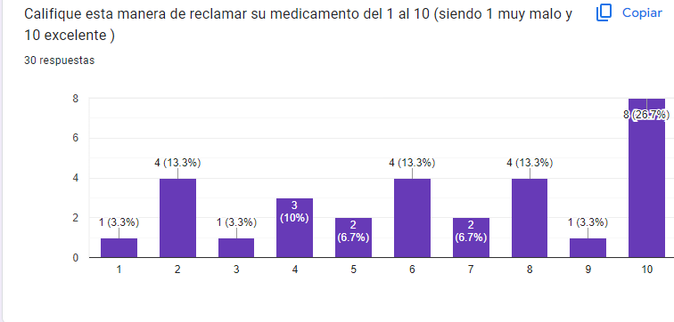

¿Cómo cree usted que se podrían mejorar estos aspectos?

Realizamos esta pregunta y la mayoría del público encuestado respondió cosas como las siguientes:

- Tiempo - destinando más personal a las cajas de entrega Gestión - si bien el lugar de entrega de medicamentos tiene una persona que direcciona, está debería indicar si se tiene stock o no de los medicamentos Seguimiento - ante la falta de medicamentos indican que se comunicaran y esta premisa en un alto porcentaje no se realiza Humanización- cuando nos acercamos a estos puntos de entrega encontramos que un gran grupo de la población corresponden a personas de la 3 edad, que deberían tener un trato no sólo especial sino diferencial, algunos carecen de conocimiento y experiencia para llevar a cabo las instrucciones que dan los regentes

- Solucionando más los problemas de salud generando más rapidez al atender los clientes

- Disminuir filas

Conclusión:
Con base en estas conclusiones, se recomienda a las EPS seguir mejorando sus plataformas virtuales para proporcionar una experiencia de usuario aún más satisfactoria, así como abordar las necesidades específicas de los usuarios, como la reducción de tiempos de espera y una mayor humanización en el servicio, especialmente para los adultos mayores. Además, se sugiere una mayor promoción y educación sobre el uso de estas plataformas para aumentar su adopción entre los usuarios.

Las 30 personas encuestadas respondieron que de no haber usado nunca una plataforma virtual, estarían dispuestos a usarla ahora.

conclusión final en sí de la encuesta:
Los resultados de nuestra encuesta de viabilidad sobre la solicitud de citas médicas y el reclamo de medicamentos en las EPS son muy alentadores. Nos alegra ver que una gran parte de nuestra población encuestada ha utilizado alguna vez plataformas virtuales para solicitar sus citas médicas, lo que sugiere una creciente aceptación y confianza en la tecnología en el ámbito de la atención médica. Es especialmente positivo observar que la mayoría de las personas que han utilizado un software para sus solicitudes médicas lo han hecho a través de la página web de su respectiva EPS, lo que indica que estas plataformas están cumpliendo con las expectativas y necesidades de los usuarios.

